**AKTYVI SUBALANSUOTA PAMOKA 3 X 15**

**ŠALČININKŲ JANO SNIADECKIO GIMNAZIJA**

-----------------------------------------------------------------------------------------------------

(Švietimo įstaigos pavadinimas)

|  |  |  |
| --- | --- | --- |
| **Mokytojų**  **kūrybinės**  **laboratorijos** | **C:\Users\inesa_suchocka\Documents\herbai-logotipai\herbas2.gif** | **C:\Users\inesa_suchocka\Desktop\Logo1.png** |

**Data:** 2019-04-17 **Dalykas / ugdomoji veikla:** Logopedinė

**Klasė / grupė:** 1 klasė

**Planą sukūrė:** Regina Objedkova

**Pamokos (pamokų ciklo) /užsiėmimo pavadinimas: Girdžiu, matau, tariu.**

|  |  |
| --- | --- |
| **Pamokos/užsiėmimo idėja** | |
| Užsiėmimo metu mokiniai tobulins kalbos ir kalbėjimo įgūdžius, vystys audiovizualinius, sensomotorinius gebėjimus, išmoks taisyklingos artikuliacijos. Mokysis pasitelkti vaizduotę, visus suvokimus bei pojūčius, siekiant numatyto tikslo.  Mokiniai praturtins pasyvųjį ir aktyvųjį žodyną, išmoks žodžių derybos sakinyje, sklandžiau skaitys, reikš mintis bei potyrius, atlikdami užduotis geriau įsimins grafinį garsų sz, cz, rz, dż vaizdą. | |
| **Mokinių/vaikų skaičius** | 6 mokiniai |
| **Pamokų/**  **užsiėmimų skaičius**  **(Trukmė)** | 35 min. |
| **Pamokos/**  **užsiėmimo tikslai** | * Išmokyti taisyklingai tarti garsus ,,sz, cz, rz, dż,, žodžiuose. * Rasti garsus ,,sz, cz, rz, dż,, garsų eilėje, skiemenyse ir žodžiuose. * Rasti garso raidinį atitikmenį. |
| **Pamokos/**  **užsiėmimo uždaviniai** | * Mokyti taisyklingos artikuliacijos. * Lavinti mokinių foneminę klausą ir atmintį. * Tobulinti garsinės bei skiemeninės analizės ir sintezės įgūdžius. * Tobulinti gramatinę kalbos sandarą, plėtoti žodyną. * Lavinti dėmesį, vizualinius bei akustinius suvokimus, sensomotorinius gebėjimus. |
| **Mokymosi/**  **ugdymosi aplinkos, priemonės ir (ar) technologijos** | Užsiėmimas vyko logopediniame kabinete, kuriame sudarytos sąlygos produktyviam darbui. Užduotys atliekamos prie didelio veidrodžio, taip pat individualiai turint nedidelį veidrodėlį. Taip mažiau blaškomas mokinių dėmesys. Kompiuterinė įranga, ekranas, didaktiniai žaidimai, skatinantys mokinių kalbėjimą, lavinantys smulkiąją motoriką, erdvė žaidimams ant kilimo, magnetinė lenta, suolai. |
| **Pamokos/užsiėmimo eiga, mokymo(si)/ugdomųjų veiklų aprašymas** | |
| **Užsiėmimo pradžia**  **Temos skelbimas** - Garsai ,,sz, cz, rz, dż,,.  **Linksmasis liežuvėlis.** Artikuliacinės mankštos.  Prisimenama taisyklinga garsų ,,sz, cz, rz, dż,, artikuliacija.  Trumpas pokalbis kaip sekėsi atlikti pratimus namuose.  Mokiniai mato ekrane taisyklingai atliekamus liežuvio, lūpų bei žandų pratimus, sinchroniškai atlieka juos, stebėdami save veidrodėliuose, tikslina savo artikuliaciją.  Tikslinama garsų ,,sz, cz, rz, dż,, artikuliacija.  **Kas tai?** Foneminės klausos lavinimas, garsinė analizė.  Mokiniai klauso garso įrašo su įvairiais mus supančios aplinkos garsais. Pasirinktinos temos: gatvėje vykstančio gyvenimo garsai, gyvūnų skleidžiami garsai, uždaroje erdvėje, tokioje kaip klasė, galimai girdimi balsai ir garsai, taip pat įvairių muzikinių instrumentų skambėjimas.  Vaikams pateikiami paveikslėliai su garso skleidimo autoriumi. Prašau surasti, kas tai? Savaip pakartoti tą garsą.  Antrą kartą įjungus garsus, vaikai turi prisiminti be pateiktų paveikslėlių, kas taip skambėjo.  Tarp išgirstų garsų yra ,,sz, cz, rz, dż,,. Pakartojame iš ko sklido tie garsai.  Priedas Nr. 1.  **Žaidimas su LEGO kaladėlėmis, ant kurių užrašytos raidės.** Smulkiosios motorikos lavinimas, garsinės sintezės įgūdžių tobulinimas.  Mokiniai iš atskirų raidžių sudaro ,,sz, cz, rz, dż,,. Kiekvienam siūlau surasti skirtingą balsę ir sujungti su turima raide. Kaladėlės turi dantytas briaunas, kurias reikia tiksliai pataikyti, norint sujungti kraštus. Gautas skiemuo garsiai ištariamas tiek kartų, kiek taškelių ant kubo sienelės, kurį jie patys meta. Dėmesys atkreipiamas į taisyklingą tarimo artikuliaciją.  Mokiniai sugalvoja žodį su turimu skiemeniu.  Priedas Nr. 2.  **Žaidimas „Paveikslėlių loterija“.** Taktilinio pojūčiolavinimas.  Mokiniams siūlau paveikslėlių daiktų, kurių pavadinime yra garsai ,,sz, cz, rz, dż,. Jei negali pavadinti, kitoje paveikslėlio pusėje turi perskaityti žodį. Mokiniai nemato, kokį paveikslėlį pasirinks, nes akys užrištos.  Priedas Nr. 3.  **Žaidimas „Atspėk“.** Motorikos, vaizduotės, kūrybiškumo lavinimas.  Mokiniai patys renkasi paveikslėlius, kas patinka, bet nerodo vieni kitiems, garsiai neįvardindami savo pasirinkimo. Tuomet gauna užduotį parodyti tą daiktą.  Garsiai nieko nesakoma, tik rodoma mimika, rankų, kojų judesiais. Kiti tik užduoda klausimus. Žaidimą pradeda logopedė, pirma parodo (suvaidina) savo paveikslėlį. Rodomuose žodžiuose yra garsai ,,sz, cz, rz, dż“.  Priedas Nr. 4.  **Žaidimas ,,Surask“.** Žodyno plėtra, garsinė analizė.  Išdalinamos didaktinės priemonės – skrituliai. Viduje surašytos raidės, šalia kiekvienos - spalvotas apskritimas. Išorinėje dalyje - paveikslėliai su šiomis raidėmis „sz, cz, rz“. Mokiniai turi teisingai sudėlioti pagal spalvas šalia paveikslėlių spalvotus apskritimus. Mokiniai patys tikrina savo atliktą darbą, apvertę priemonę kita puse. Radę klaidų, atgal atverčia ir patys taiso. Jei nesiseka, pagalbą suteikia draugai. Garsiai sakomi žodžiai, sugalvojame sakinius su jais.  Priedas Nr. 5.  **Mano raidynėlis.** Garsinė analizė-sintezė, gramatinės sandaros tobulinimas**.**  Prisimename, kokių naujų žodžių užsiėmimo metu išmokome. Mokiniai vardija žodžius, taisyklingai tardami. Logopedė duoda užduotį kiekvienam raidinėlyje sudėti skirtingus žodžius, kuriuose yra „sz, cz, rz, dż“. Tariame garsiai, skaičiuojame raides, pažymime, kad raidžių daugiau nei garsų. Esant klaidoms, žodis vieno iš vaikų užrašomas lentoje. Sugalvojame sakinių su šiais žodžiais. Mokiniai patys meta kubą su taškeliais ant briaunų. Tiek žodžių turi būti sakinyje. Jei trūksta žodžių, plėtojant sakinius, vaikai padeda vieni kitiems. Tikslinama žodžių daryba ir deryba sakiniuose.  Priedas Nr. 6.  **Užsiėmimo apibendrinimas ir refleksija.** Mokinių įsivertinimas.  Kokius garsus šiandien mokėmės taisyklingai tarti?  Kaip jie tariami? Koks turi būti liežuvis, platus ar siauras?  Iš kokių raidžių mokėmės sudėti žodžius, kuo jie ypatingi?  Kokia užduotis patiko labiausiai? Kodėl?  Šiame užsiėmime pirmokai įdomiausią užduotį įvardijo ir kaip sunkiausią, kai jos atlikimui reikėjo pasitelkti visą save, norint tik parodyti paveikslėlyje pavaizduotą daiktą. Buvo smagu, linksma, išryškėjo didžiulė mokinių gebėjimų koncentracija.  Kokia saulyte įvertintumėte savo sėkmę šiame užsiėmime? Mokiniai parodo pagal 4 spalvų skalę savo veiklos užsiėmimo metu įvertinimą. Raudona – visai nekaip, žalia – puikiai.  Kartu nusprendžiame, kad įdėjus daugiau pastangų, seksis žymiai geriau.  Priedas Nr. 7. | |
| **Priedai** | 1priedas Audio diskas. 4 paveikslėliai.  2 priedas Lego kaladėlės – raidynas.  3 priedas Didaktinė mokymo priemonė kalbai ugdyti.  4 priedas Paveikslėliai su užrašais.  5 priedas Paletė ir 12 spalvotų apskritimų įvairiems gebėjimams lavinti.  6 priedas Raidynas.  7 priedas Priemonė įsivertinimui. |
| **Rezultatai** | Užsiėmimo metu mokiniai noriai atliko numatytas veiklas, išmoko taisyklingos artikuliacijos, naujų žodžių, dviraidžių rašybos. |

**1 priedas**

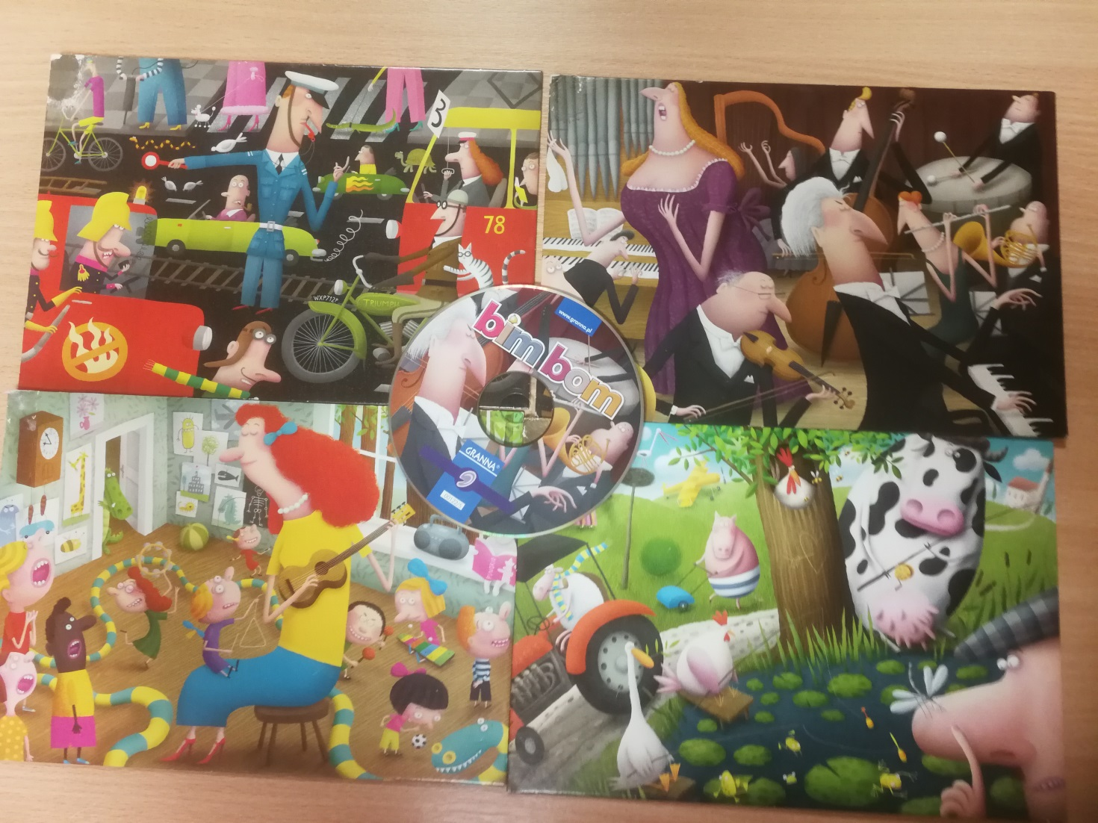

**2 priedas**

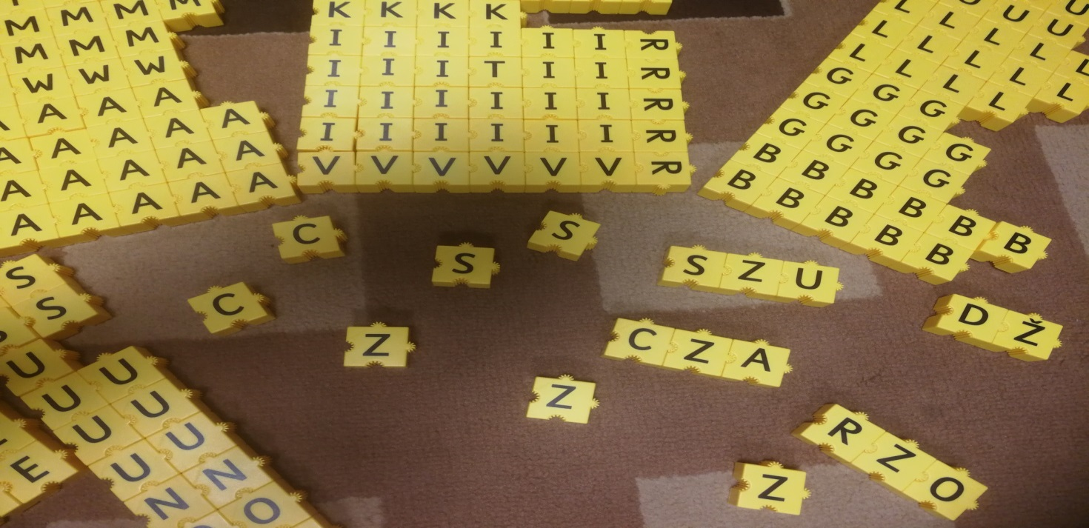

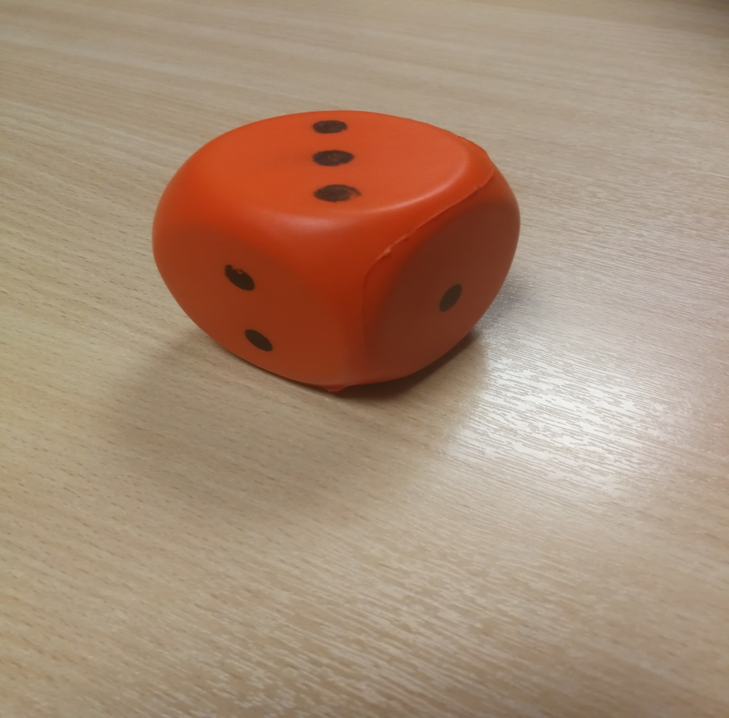

**3 priedas**

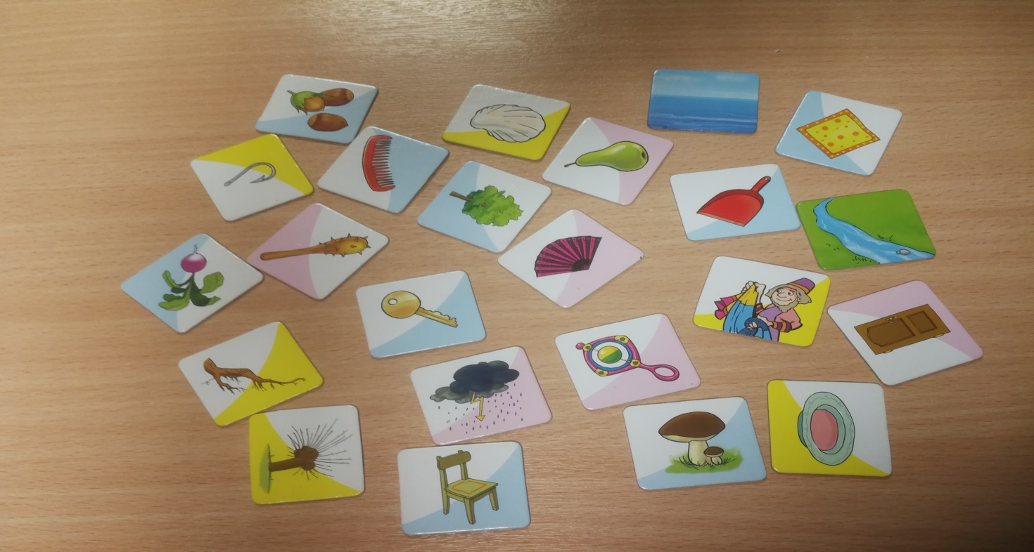

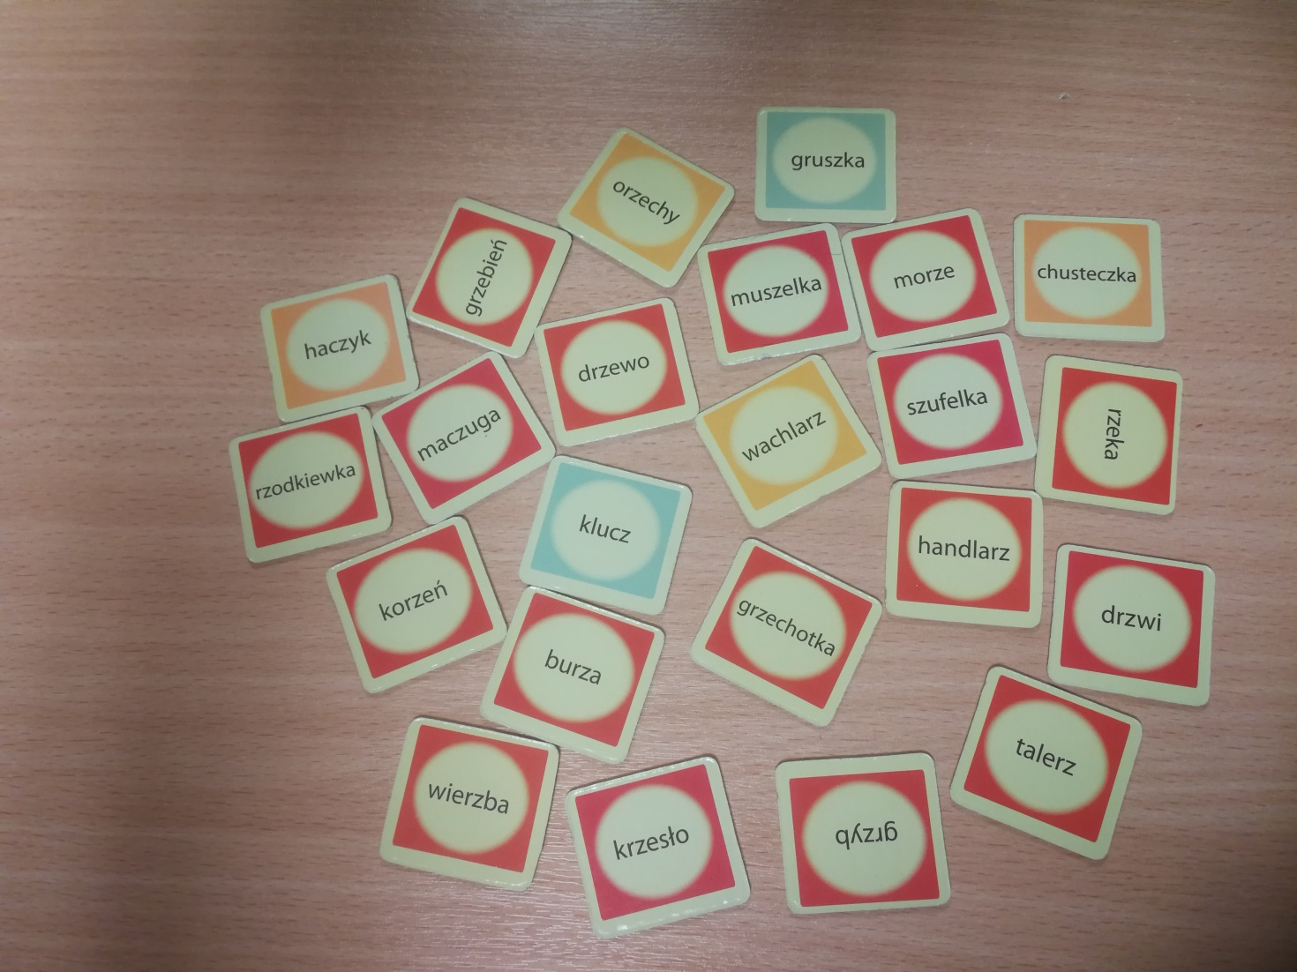

**4 priedas**

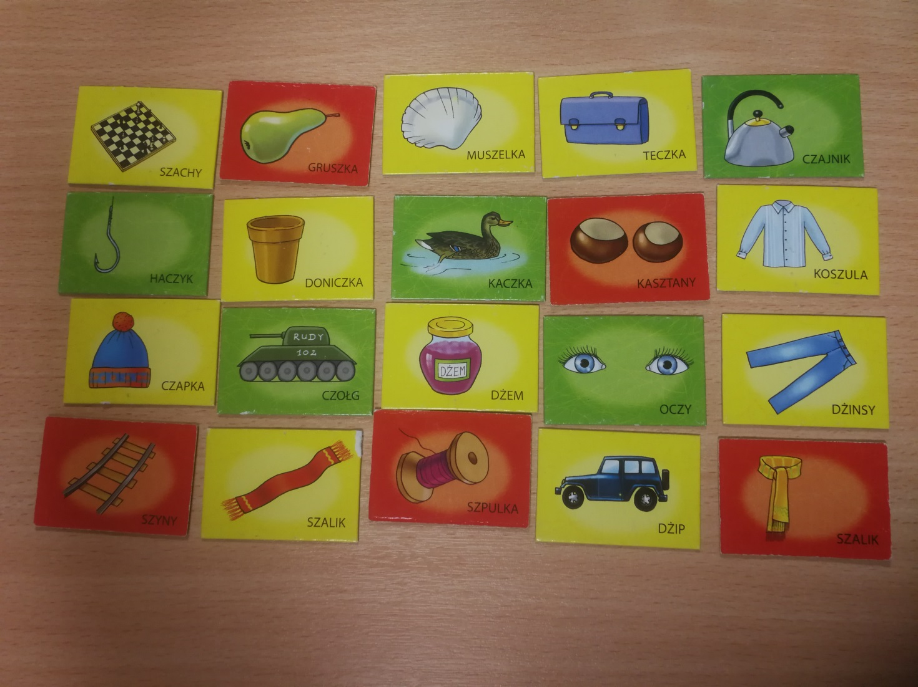

**5 priedas**

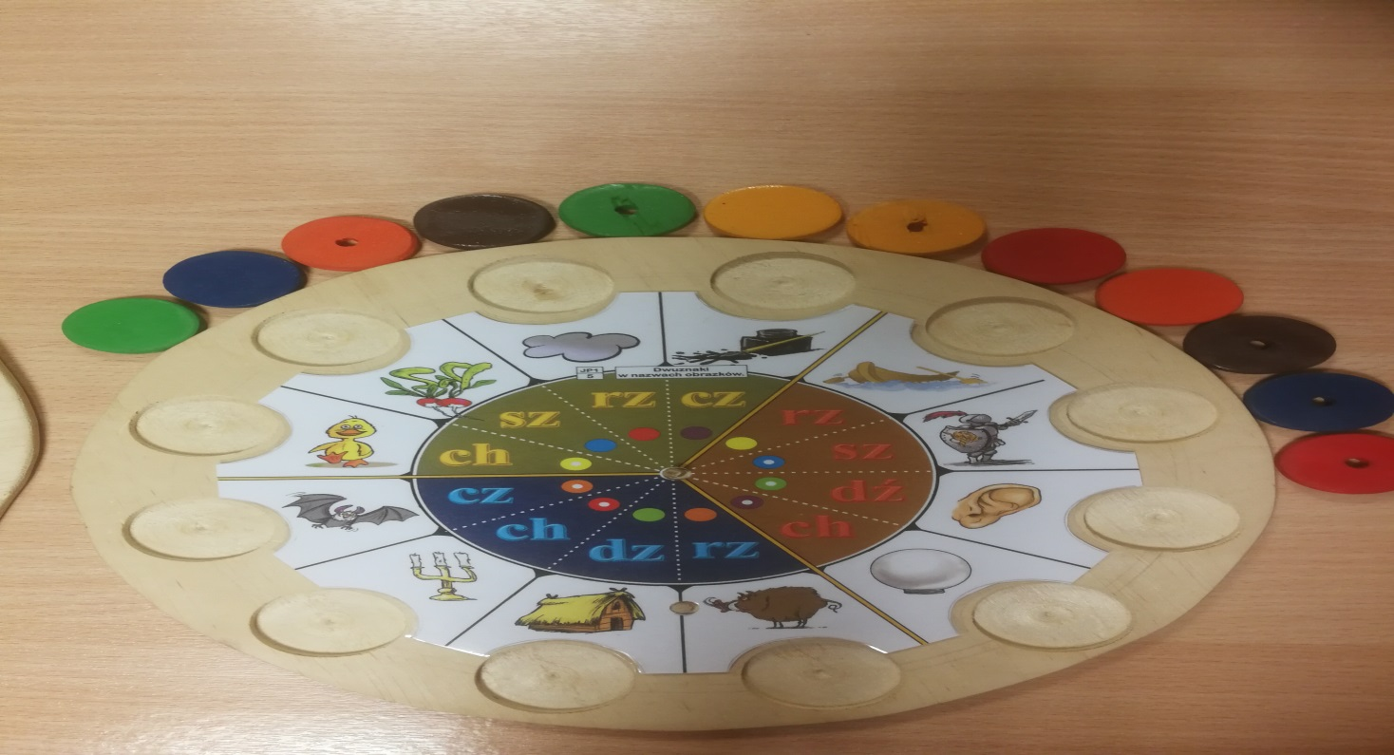

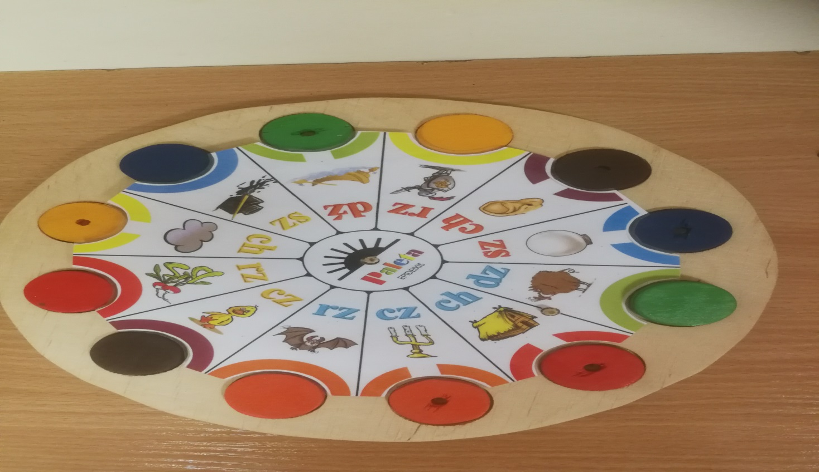

**6 priedas**

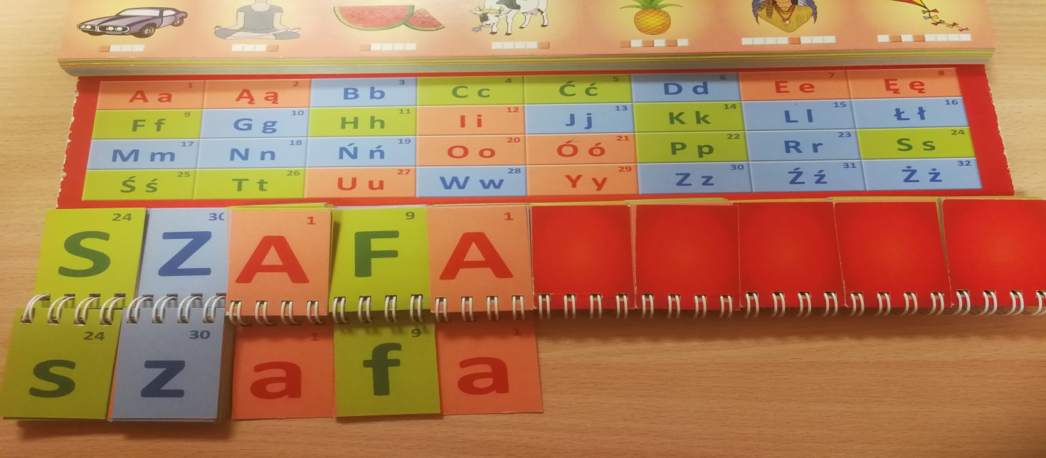

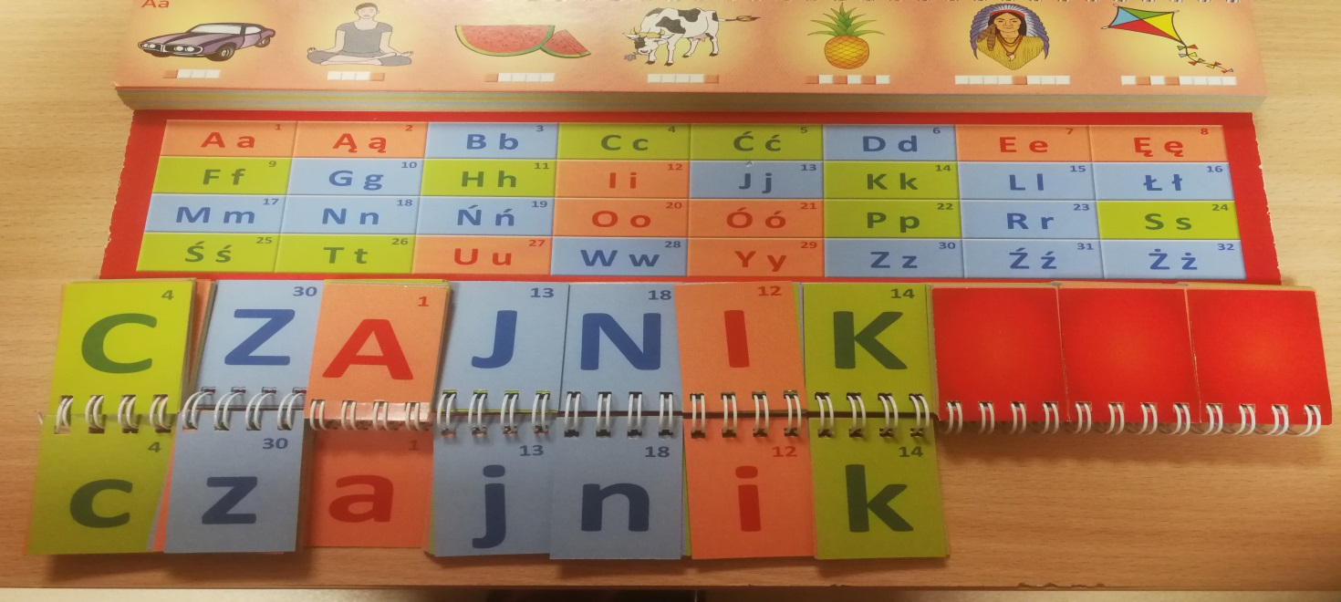

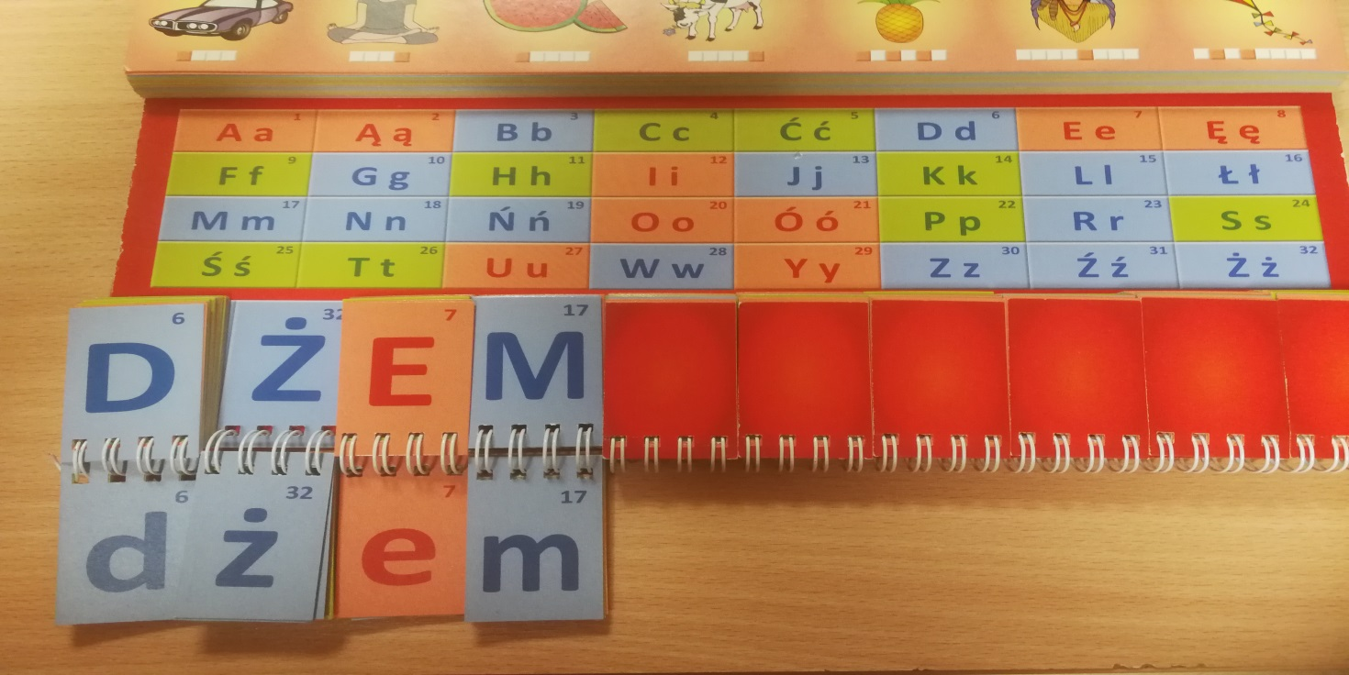

**7 priedas**

